MONUMENTO AL CIMARRÓN
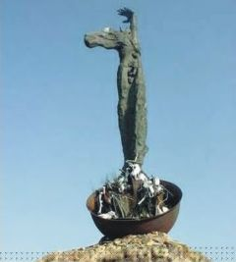 | Se encuentra ubicado en la Carretera de Las Minas, poblado de El Cobre, a 27 kms. de la Ciudad de Santiago de Cuba.  La pieza, confiada al importante escultor cubano Alberto Lescay Terencio, fue emplazada en 1997 en un peñón que bordea la mina grande de El Cobre.  Realizada en hierro y bronce, se erige como monumento a la rebeldía esclava, y fue una obra conjunta de la Fundación Caguayo y la Casa del Caribe de Santiago de Cuba, con la contribución y apoyo de la UNESCO.

